Методическая разработка
Мастер-класс «Текстильное украшение».
Учитель технологии Черных Татьяна Викторовна.
План конспект мероприятия.
Дата проведения: 03.10.2022 г. Время: 40 минут
Тема. Текстильное украшение. Брошь
Класс 6-7
Цели мероприятия.
Образовательная цель: формирование знаний и умений по выполнению броши в виде цветка из ткани. Задачи: ознакомление с историей возникновения броши; ознакомление с технологией выполнения броши из ткани; изготовление броши в виде цветка из ткани.
Развивающая цель: развитие внимания, мышления; стимулирование сенсорного развития; развитие двигательной, эмоционально-волевой сферы
Задачи: развитие умений концентрировать внимание, сравнивать; развитие глазомера, восприятия величины, формы, цвета; развитие моторики, стимулирование двуручной деятельности, развитие: умений планировать свою деятельность; навыков самоконтроля, самооценки, взаимопомощь; способностей работать по наглядному образцу, технологической последовательности.
Воспитательная цель: мотивация к профессиональной деятельности швеи; воспитание творческой активности, культуры труда. Экологическое воспитание.
Задачи: развитие интереса к учебе, предмету; развитие познавательного интереса к декоративно - прикладному искусству; развитие умений работать самостоятельно и в коллективе; воспитание аккуратности, трудолюбия.

Форма проведения: творческая мастерская.

Методы обучения: поисковый, словесный, наглядный, практический.

Междисциплинарные связи: основы материаловедения, оборудование

Материально- техническое оснащение мероприятия: компьютер; проектор;
интерактивная доска; выставка брошей; мультимедийная презентация «Виды брошей»; раздаточный материал «Технологическая последовательность изготовления броши»; музыкальное сопровождение (для практической работы)

Материалы для практической работы: синтетические ткани ( флис, органза, атлас, шифон); нитки в цвет ткани; бусины, пуговицы, бисер (для оформления середины цветка); основание для броши.

Инструменты и приспособления: ножницы; ручная игла № 3; английские булавки; клеевой пистолет.

ХОД МЕРОПРИЯТИЯ:
1. Организационный момент (1 мин.)
Я рада приветствовать вас в нашей творческой мастерской.
Настрой на занятие. Стихотворение.
Могут руки людей сделать чудо любое:
И по белому полю могут выткать цветы
И по синему небу вышить солнце златое,
Чтобы стало побольше на земле красоты.
Я возьму в руки нить и простую тряпицу,
И немножко фантазии и волшебства –
И сошью я такое, что вам и не снится
Только чтобы жила на земле красота!
При входе вы взяли цветок. Напишите, ваши ожидания от нашего мастер – класса, время 1 минута. Спасибо.
Если есть желающие, то можете озвучить ваши предположения.
Настроимся на хорошие добрые эмоции и постараемся получить новые знания и новые умения.
2. Сообщение темы и цели мероприятия (1 мин.)
Сегодня вы будете работать в творческой мастерской. У нас образовалось три группы. Придумайте название своей группы. Тема нашего занятия «Текстильные украшения». Сегодня вы будете мастерами красивых и оригинальных украшений. Какие украшения можно сделать своими руками?
Вспомним пословицы и поговорки о труде, мастерстве, рукоделии, шитье.
Сегодня вы сделаете текстильную брошь.
3. Сообщение материала с использованием презентации (5 мин.)
Взгляд в прошлое (1ученица): В переводе с французского слово «брошь» означает «длинная игла». Она необходима для соединения двух деталей одежды. История броши начинается в те времена, когда древний человек решил скрывать свое тело под неким подобием одежды. Колючки и шипы растений первыми выполняли эту функцию, потом их заменили изогнутые острые кости и осколки кремня. Далее брошь совершенствовалась и к 10 веку прообразом современной броши стали фибулы и аграфы. Фибулы скрепляли плащи и накидки, демонстрировали социальное и материальное положение владельца. Кроме того, в средневековье считалось, что эти зажимы защищают от дурного сглаза. Пожалуй, брошь, чуть ли самый древний вид украшений. Изначально, функцию современной броши выполняли шипы различных растений: после появления набедренных повязок и накидок, необходимо было найти способ все это скрепить, чтобы одежда держалась, и не приходилось ее все время поправлять. Затем, на смену шипам и колючкам, пришли маленькие кости от рыб, мелких животных. Самые первые броши изготавливали из кости мамонта, потом-из слоновой кости.

Учитель. Цветы, созданные природой – это прекрасный образец для подражания и стимул для творчества. Для изготовления текстильной броши вам потребуется: полоски ткани примерно 2 х 50 см, основа для брошки (картон, фетр), любые украшения: разнообразные ленты, бусины, бисер, пуговицы, застежка – крепление, нитки, иголка, ножницы, клей пистолет.

2ученица: Правила охраны труда при работе с иглой и ножницами, с клеевым пистолетом (5 мин).
Техника безопасности при работе с клеевым пистолетом
Опасность клеевого пистолета — ожоги!
1.Включенный пистолет устанавливается на ровную устойчивую поверхность, под него подкладывается лист бумаги, а под сопло фольга для сбора стекающего клея;
2.Ни в коем случае нельзя прикасаться руками к металлическому носику термопистолета;
3.Наносите клей маленькими капельками.
4.Будьте внимательны и осторожны.

Преподаватель: Техника изготовления проста, с ней справится каждый. Этапы выполнения броши. Воспользуйтесь инструкционной картой изготовления текстильной броши.
Упражнение для разминки пальцев рук.

Тук-тук-тук, тук-тук-тук
Раздается снова стук
Мы по очереди всеми
Будем пальцами стучать.
Их немного разминать.

4. Практическая работа (25 мин.)
(Преподаватель раздает участникам инструкционные карты по выполнению броши. Отвечает на вопросы участников.)
- Изготовление броши - это творческий труд. Вы держите в руках цветы, настройте душу на радость и попробуйте выразить себя. Теперь приступим к работе. (Приложение 1).
(Во время работы звучит музыка). Придумайте название вашей брошки.

5. Рефлексия Группой составить Синквейн. (5 мин.)
- Три слова увиденного.
- Две ваши эмоции (чувства).
- Одно пожелание. (Настроения, улыбок, счастья, здоровья)
Удовольствие, радость, ликование, восторг, гордость, уверенность, доверие, симпатия, блаженство, вера, нежность, любопытство.
7. Подведение итогов работы в творческой мастерской.
Сегодня мы организуем выставку брошек, результатов творческой мастерской.
Подпишите на листочке Ф.И. и прикрепите к брошке.
Мне было очень приятно работать с вами, спасибо за занятие. Хочу пожелать вам дарить другим только хорошее настроение и тогда, другие люди ответят вам тем же. Если ваши ожидания сегодня оправдались, то прикрепите бумажный цветок на доску.
- Все молодцы! Похлопаем себе за ваши успехи!
(Участники хлопают в ладоши).
Приложение 1.
Технологическая последовательность. Изготовление текстильной броши.

Последовательность изготовления | Графическое изображение | Инструменты и приспособления
1.Вырезать из ткани полоску ткани 2*50 см. Сложите её пополам, слегка закрутите. | 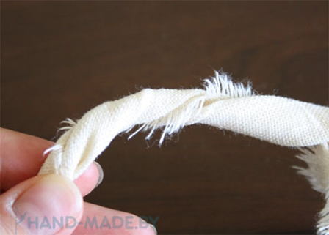 | Ножницы, мел
2. Сформируйте центр цветка. Закрепите центр цветка с изнаночной стороны ниткой. | 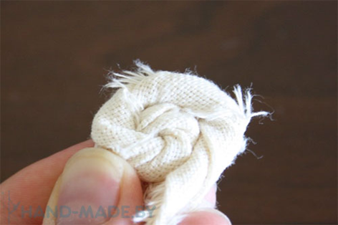 | Игла, нитки, напёрсток, ножницы
3. Продолжайте формировать цветок по кругу. Закрепляйте полоску ткани иглой и ниткой. | 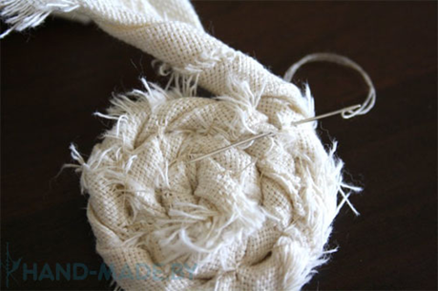 | Игла, нитки, напёрсток, ножницы
4. Отделка цветка: бусины, бисер, ленты, листочки, камни, цепочки  и т.д. | 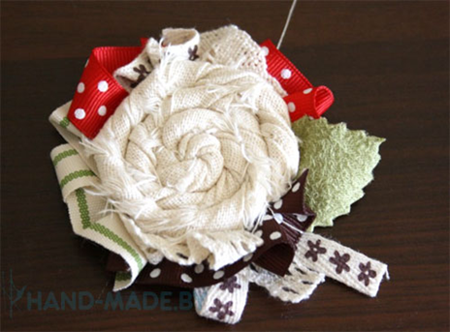 | Игла, нитки, напёрсток, ножницы,  клеевой пистолет
5. Из плотной ткани (фетр, флис) вырезать основание в виде круга. | 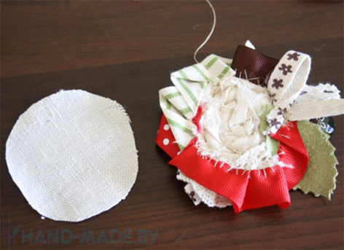 | Ножницы, мел
6. Прикрепите застёжку - крепление к основанию. Затем основание приклейте к броши с обратной стороны цветка. | 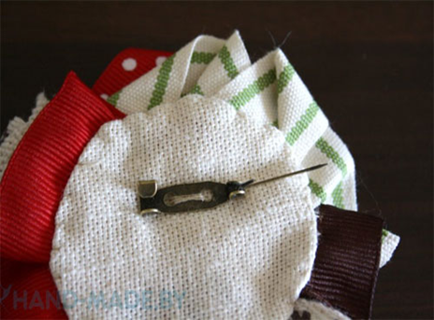 | Игла, нитки, напёрсток, ножницы,  клеевой пистолет
7. Готовая брошь | 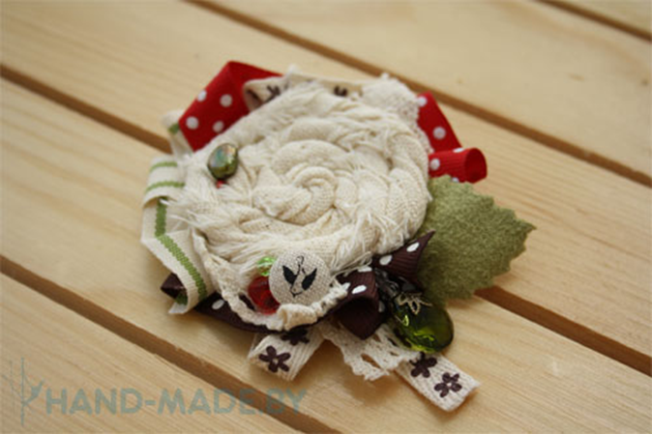

Приложение 2. Результат работы мастер- класса. Выставка работ.

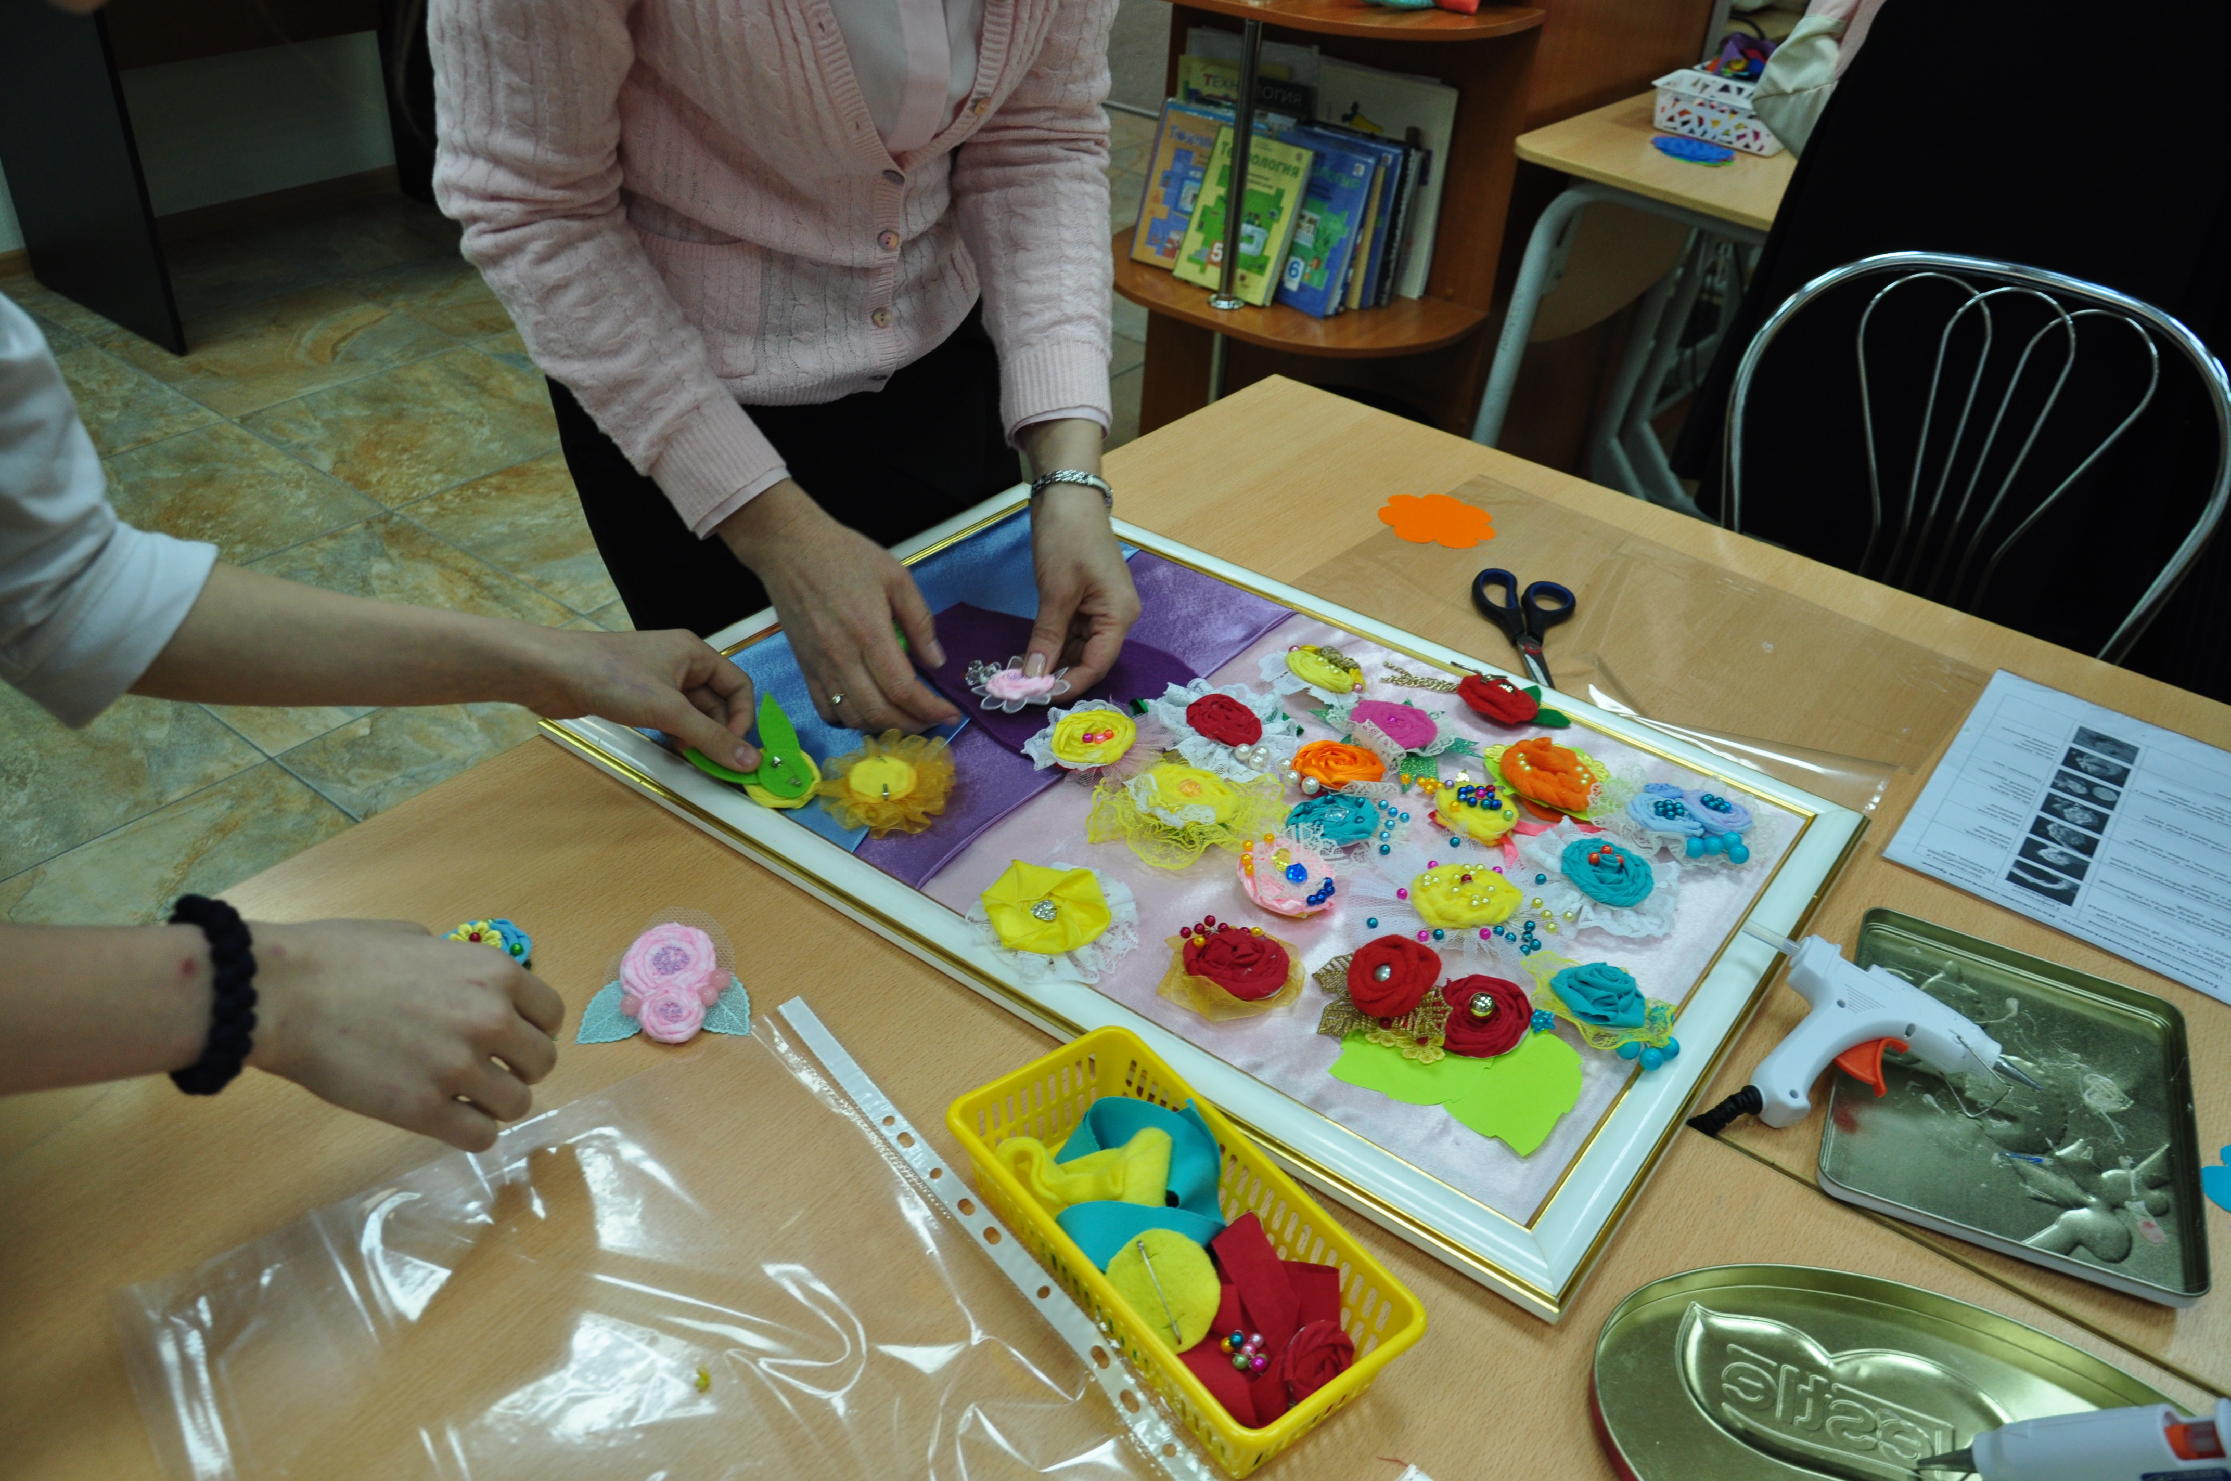

Общая коллективная картина из текстильных брошек.

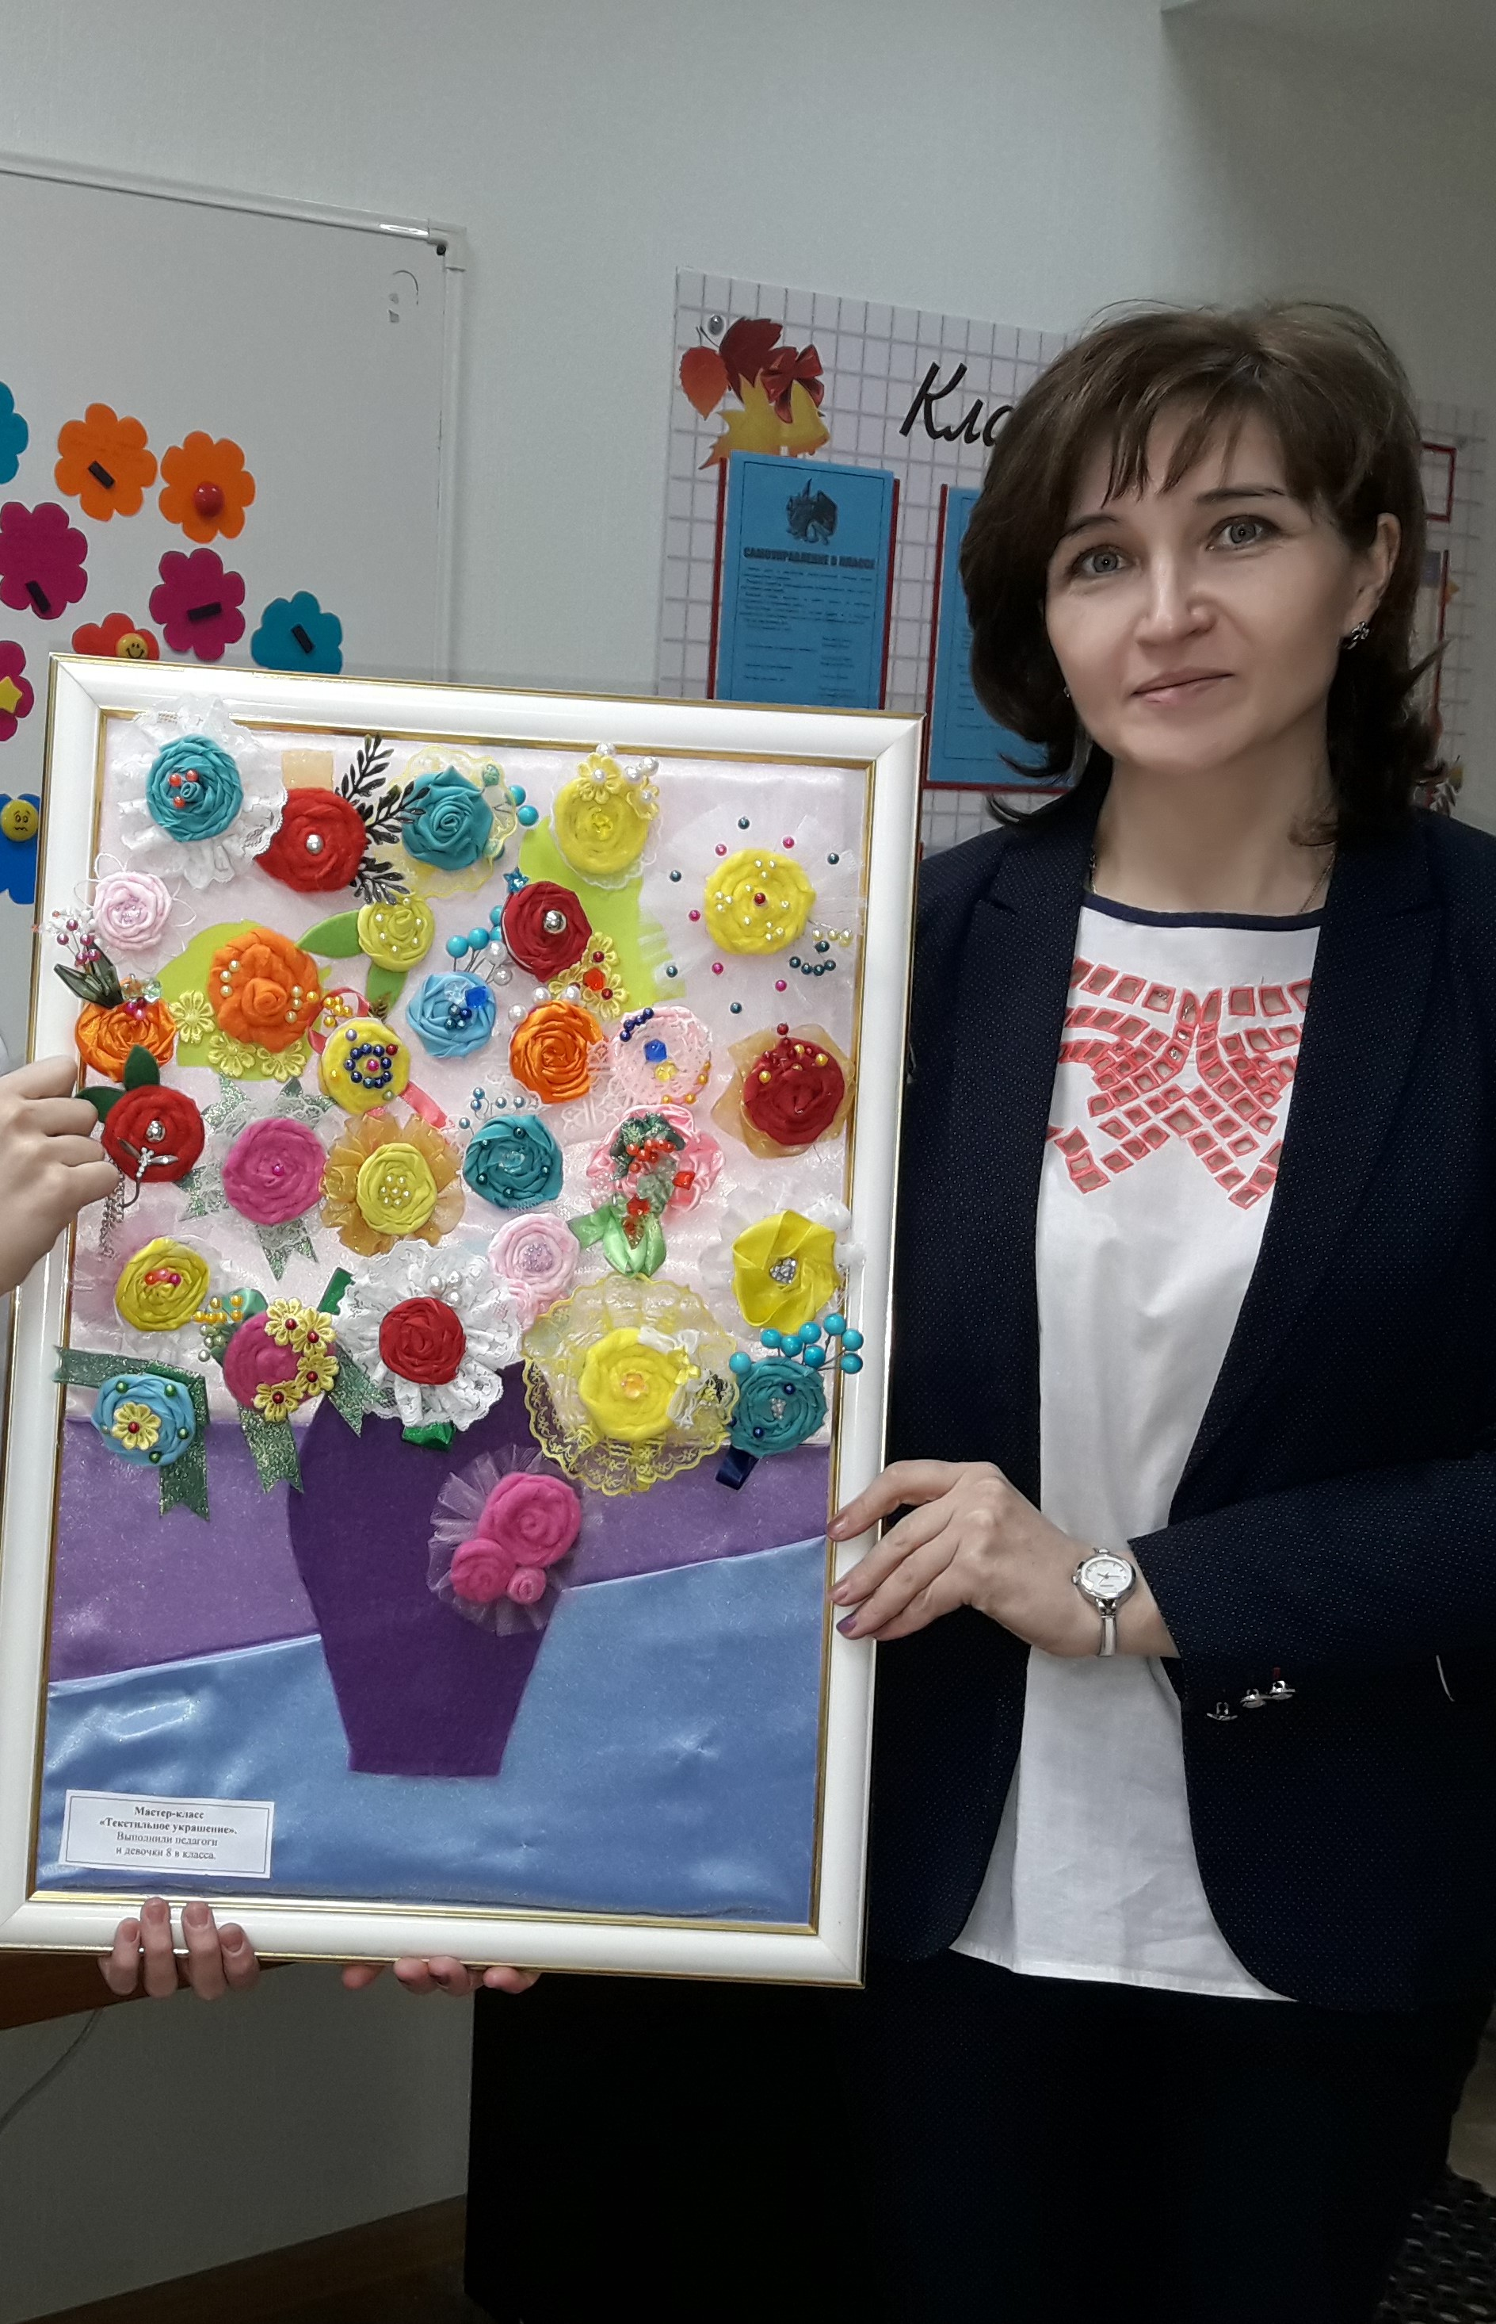

Приложение 3. Название группы. Готовые таблички на стол.

ГРУППА 1
(придумать НАЗВАНИЕ группе)

ГРУППА 2
(придумать НАЗВАНИЕ группе)

ГРУППА 3
(придумать НАЗВАНИЕ группе)

